附件一：
德宏州教师资格认定材料准备样式
（请按顺序整理提交）

（一）身份证
本人提交，查验身份证原件，提交复印件一份（正反面复印到一张A4纸上）
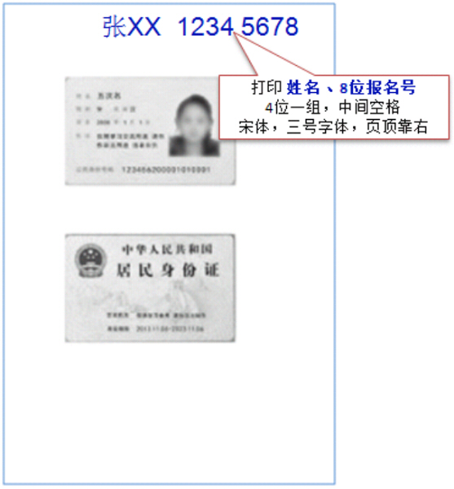
（二）学历材料
毕业证书：查验原件，提交复印件一份
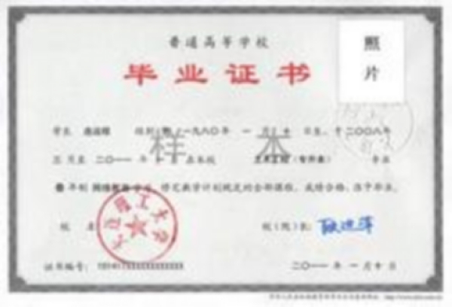
属部队院校、党校学历的申请人，须提供全国高等学校学生信息咨询与就业指导中心认证处出具的《中国高等教育学历认证报告》，查验原件，提交复印件一份。
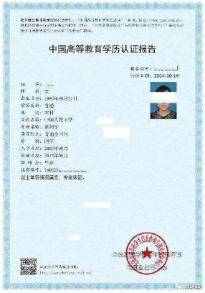
属港澳台地区高等学校或国外高等学校毕业的申请人，须提供教育部留学服务中心提供的认证书。查验原件，提交复印件一份
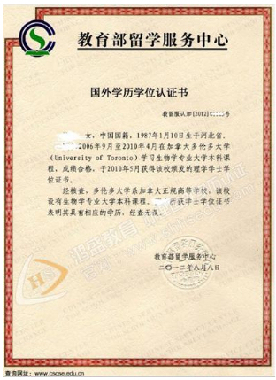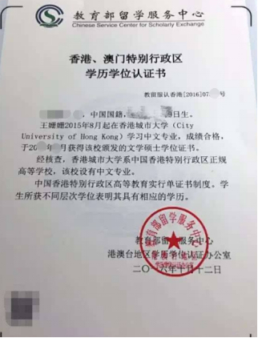

（三）《云南省教师资格人员体检表》
查验原件，提交复印件一份。复印件要求：个人信息页、结论页、化验单（体检表的填写要求：每一小项必须有结论及医生签字，体检结论只允许填写“合格”或“不合格”，其他描述型的结论不予认可。）样式如下：
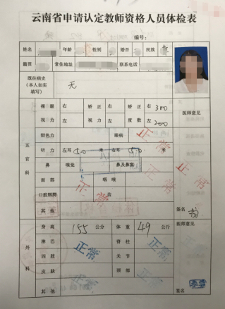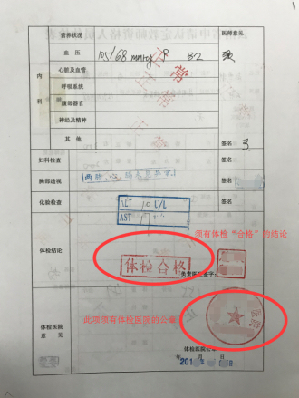
建议申请人携带《云南省申请教师资格人员体检办法》到医院先咨询能否出具相应结论再进行体检。
（四）《中小学教师资格考试合格证明》或师范教育类毕业生学习成绩
1.参加全国中小学教师资格考试合格的申请人可登录中国教育考试网（http://ntce.neea.edu.cn/html1/folder/1508/211-1.htm?sid=660）下载、打印
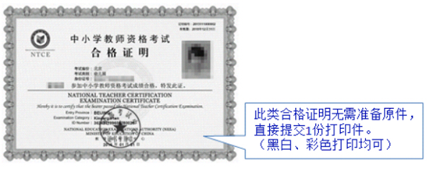
2.2016年及以前入学的全日制普通院校师范生、全日制教育硕士需提供含教育学、教育心理学的完整成绩单和教育实习鉴定表的原件和复印件一份。参照样式如下：
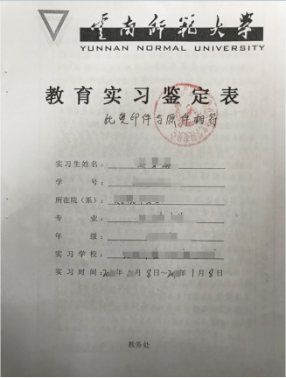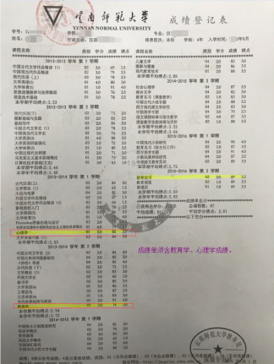
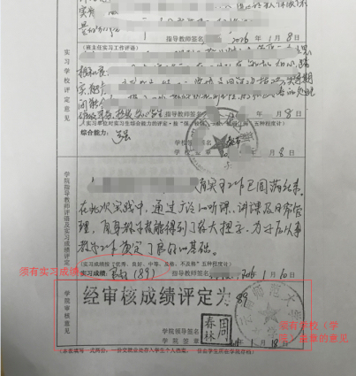
（五）办证照片

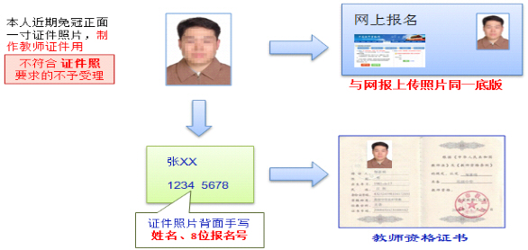
（六）户籍或云南省居住证
1.户籍在昆明市的申请人携带户口薄，查验原件，提交复印件一份（将户主页和本人页复印至1张A4纸上）
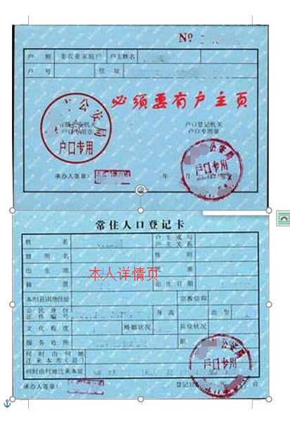

2.非瑞丽市户籍但持有瑞丽市公安机关签发并在有效期内的《云南省居住证》的申请人，需提供《云南省居住证》。查验原件，提交复印件一份（正反面复印到一张A4纸上）
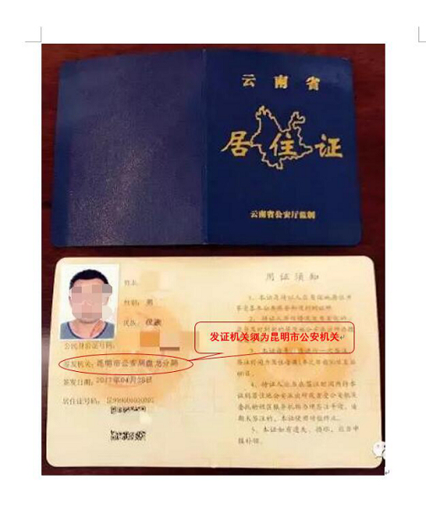

（七）普通话等级证书

若国家认定系统无法验证申请人普通话水平测试等级的，需现场提交《普通话水平测试等级证书》原件。查验原件，提交复印件一份。
